12.04.2021r. poniedziałek

Temat: Warunki życia na biegunie północnym. Budzenie zainteresowań przyrodniczych i geograficznych.

Dzień dobry!
Proszę zapoznajcie się z poniższymi materiałami do dzisiejszego tematu i wykonajcie ćwiczenia.

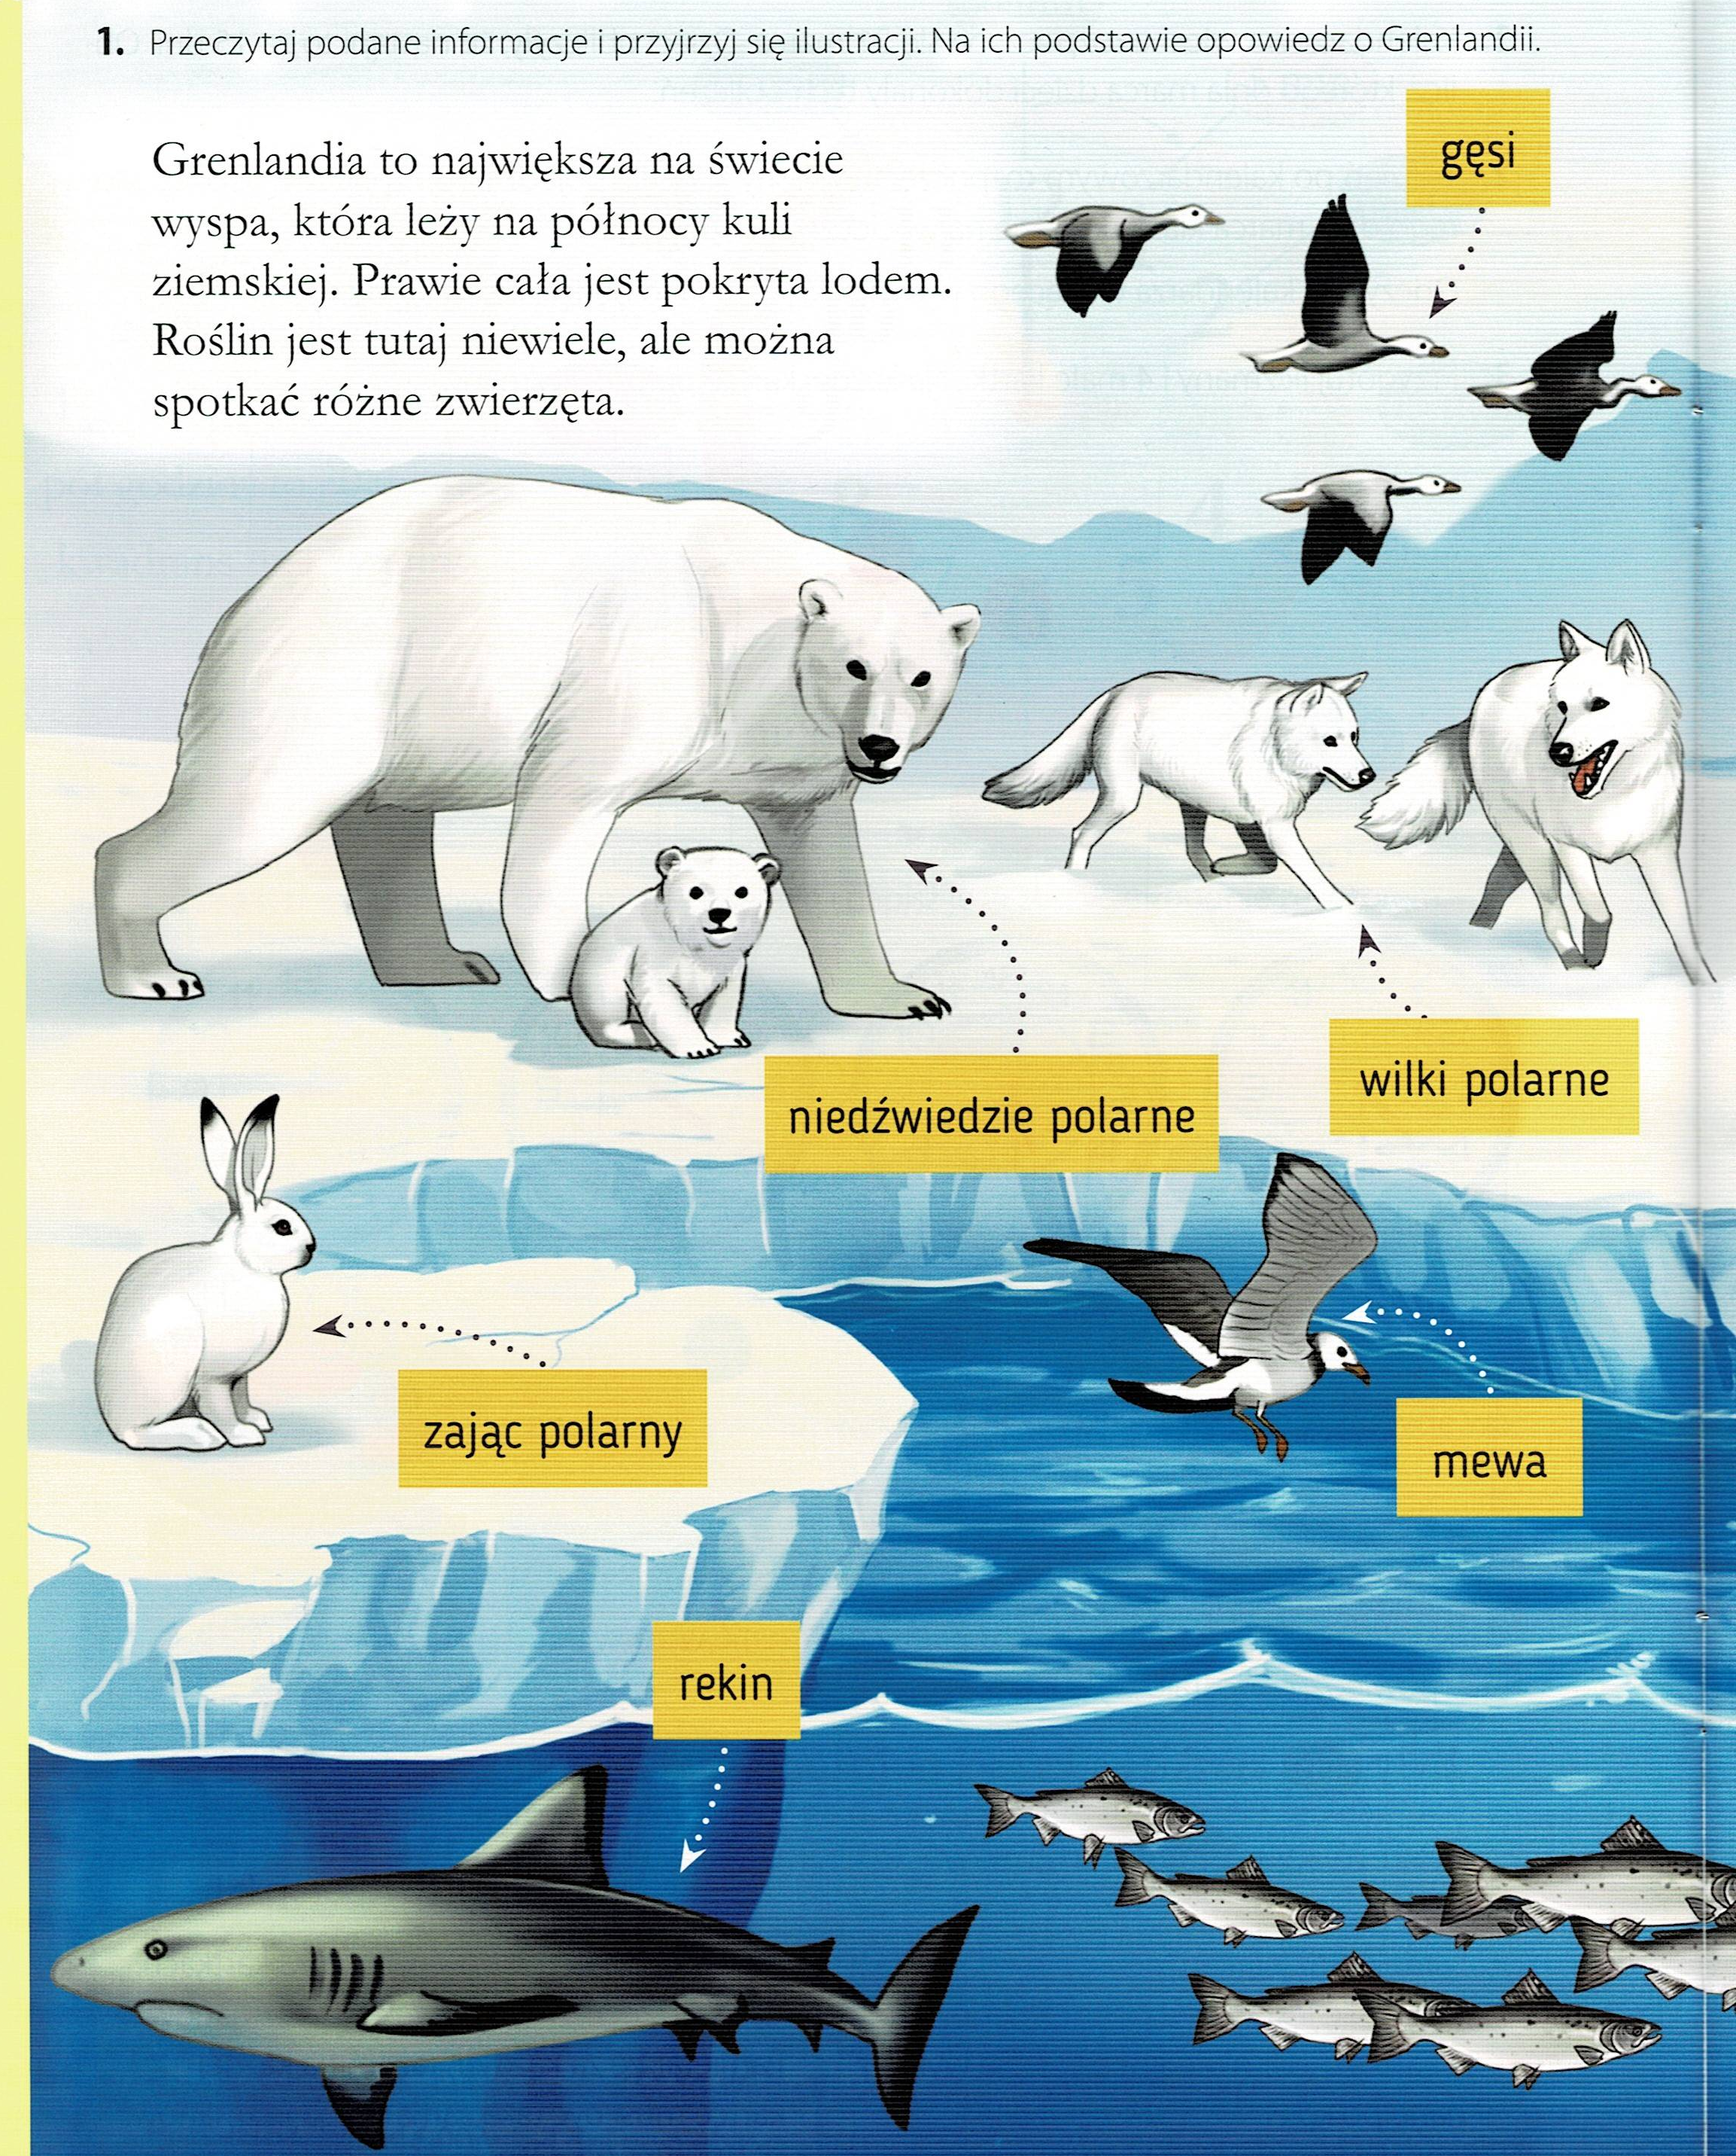
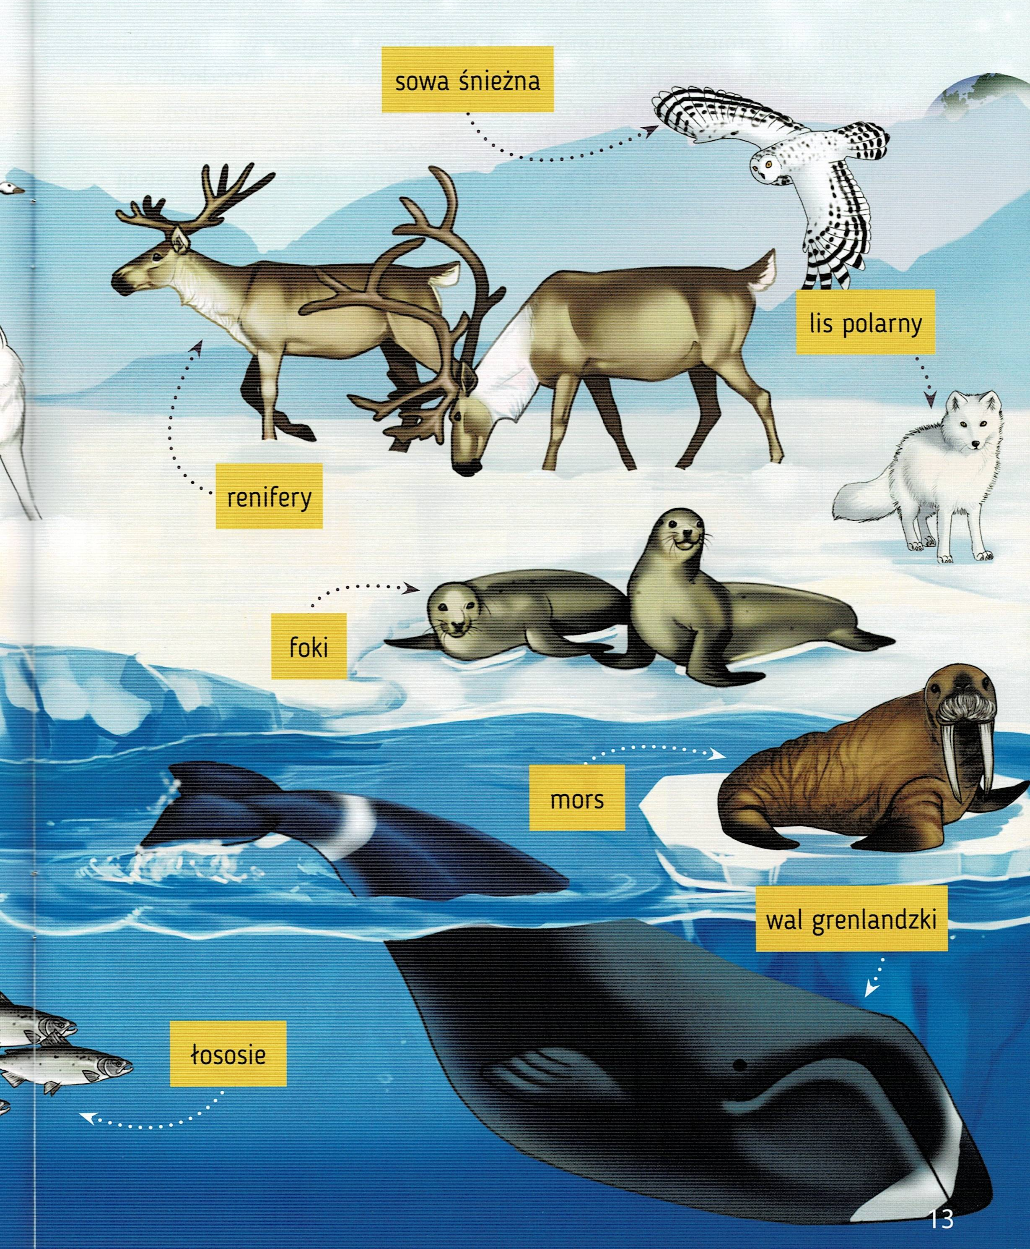

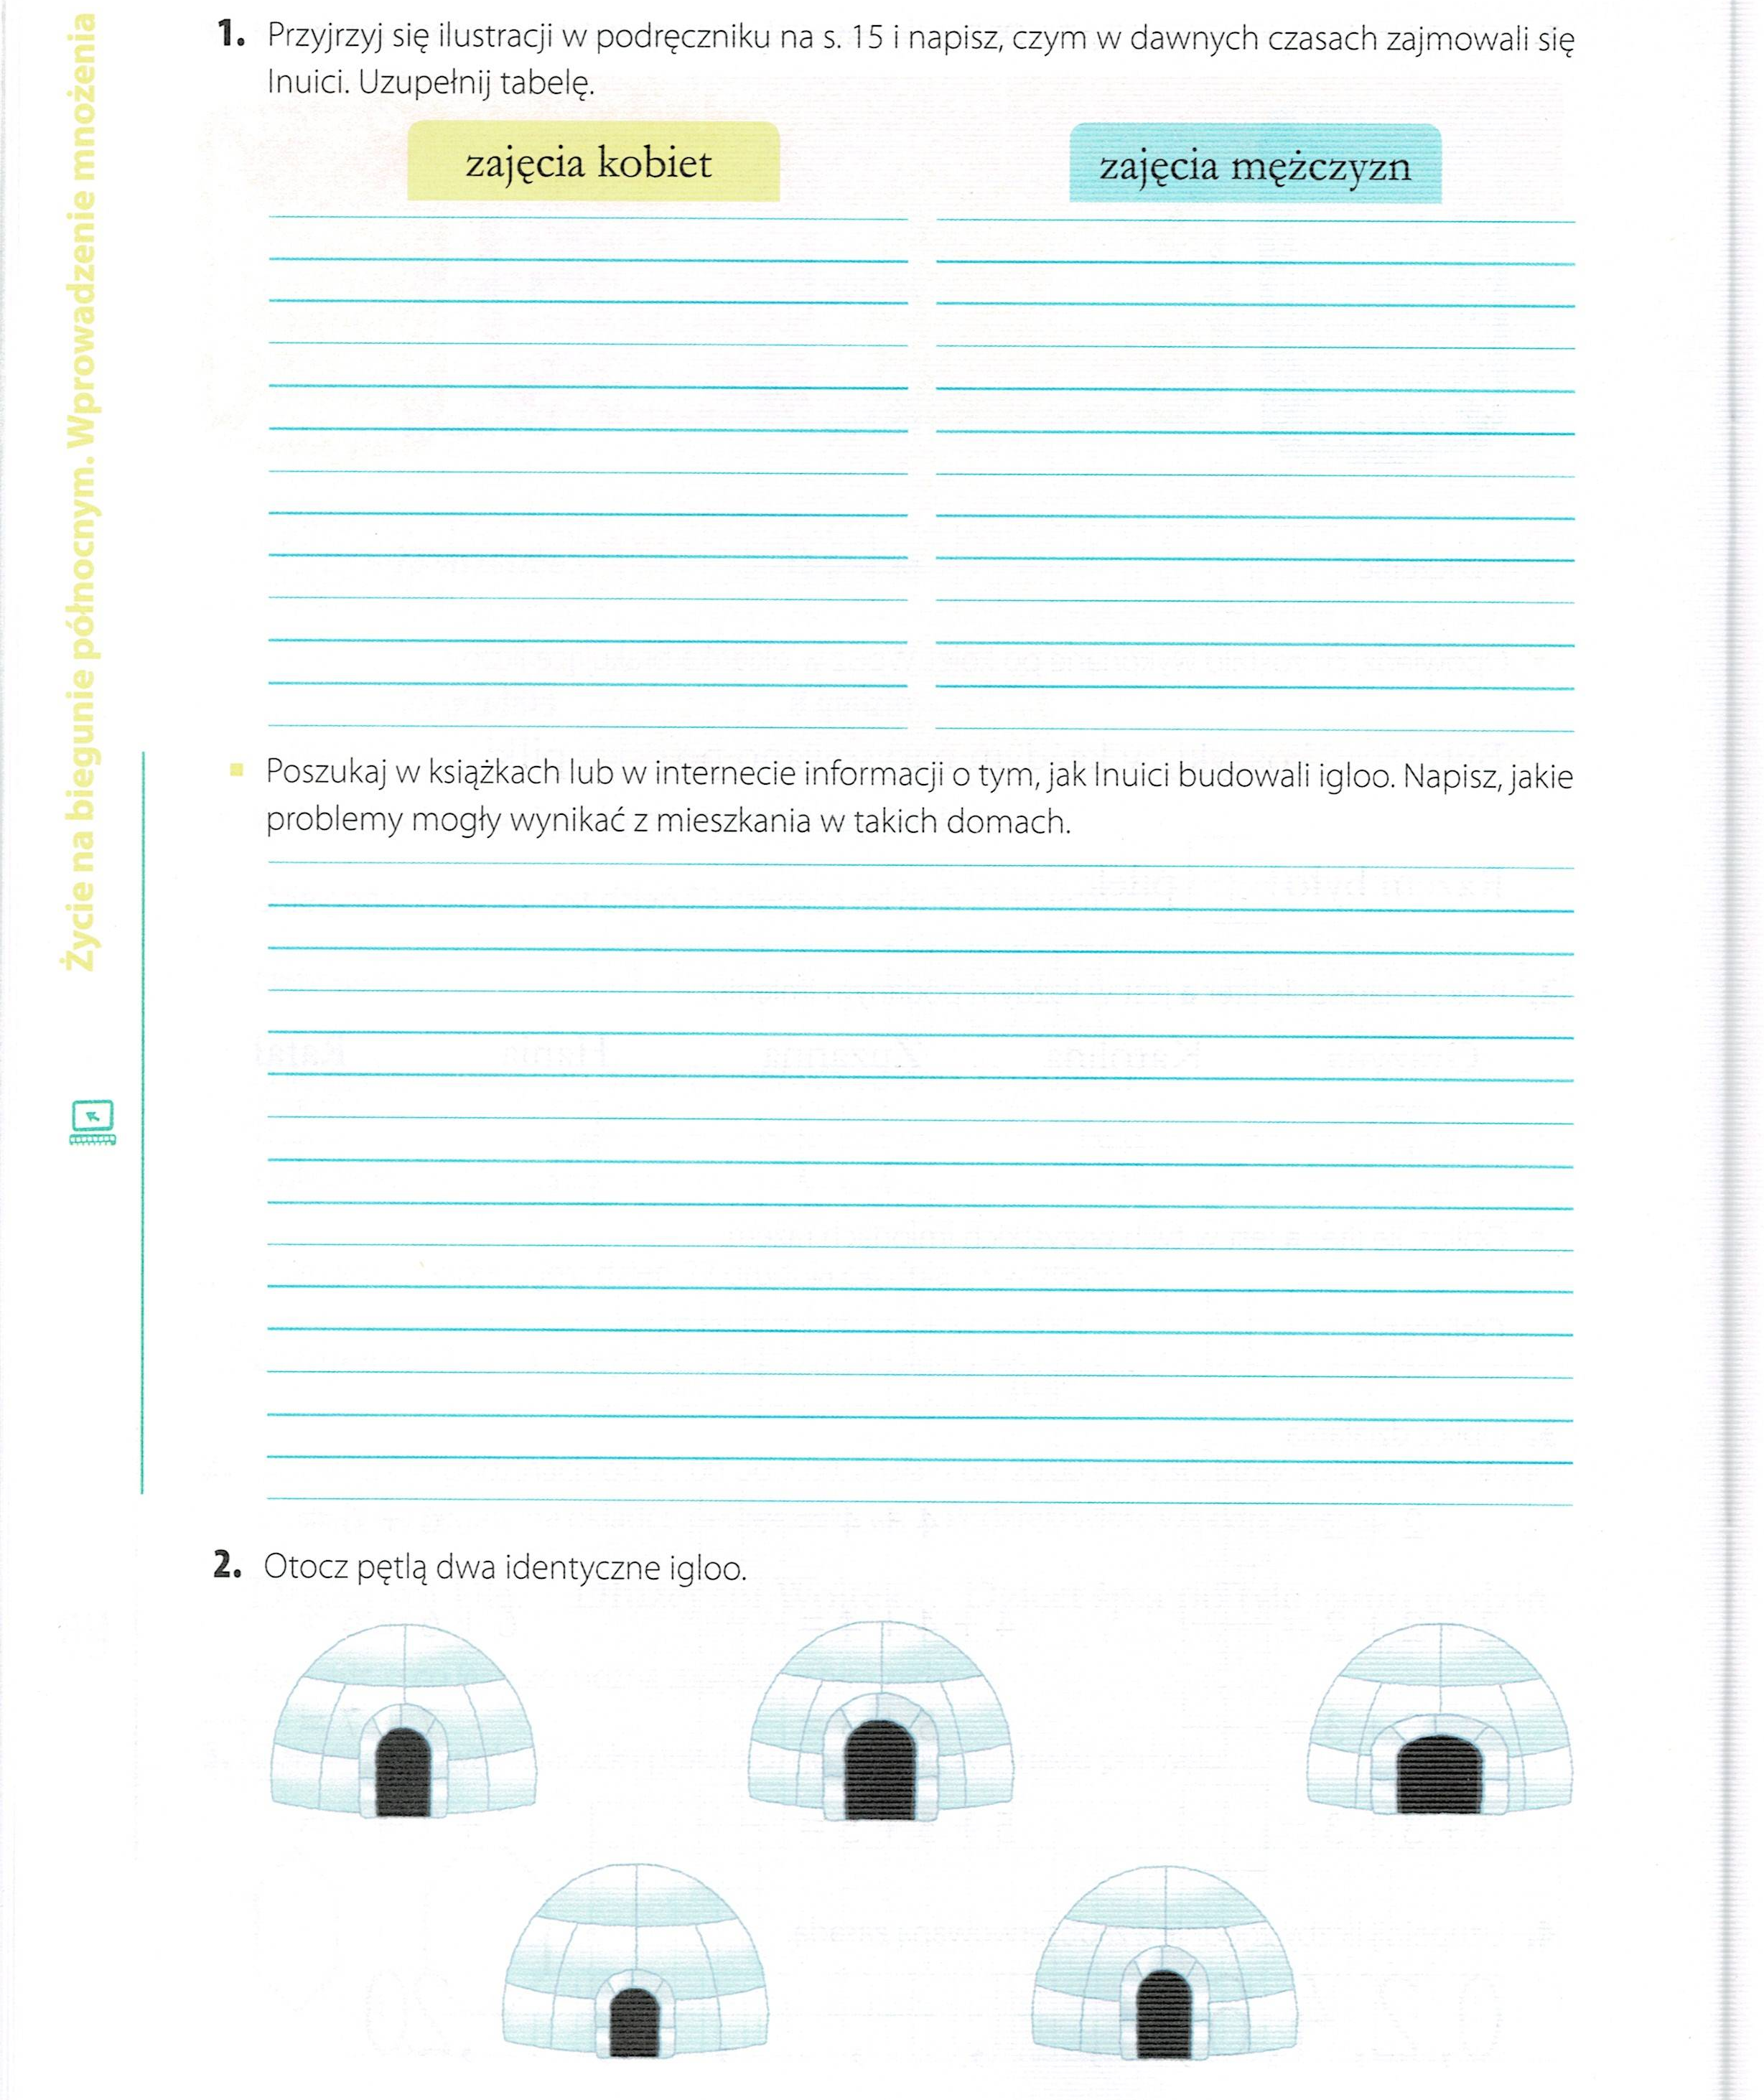

Dziękuję za pracę !!!

